1、**选择id属性**：document.getElementById(“id”)，id不区分大小写

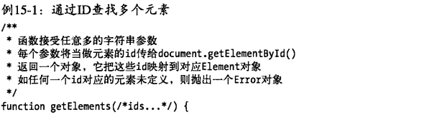

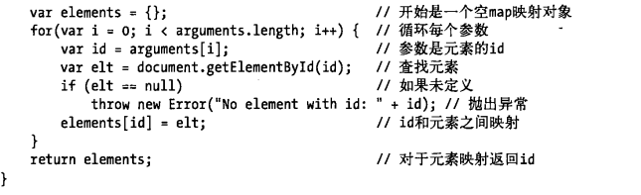

2、**基于name属性选择**：document.getElementsByName(“name”)

3、**通过标签名选择**：document.getElementsByTagName(“span”)，标签不区分大小写，参数为“*”获取全部

选取第一个内容：document.getElementsByTagName(“span”)[0]

4、**通过css类选取元素**：document.getElementsByClassName(“warning a”)，获取两个及两个以上用空格隔开

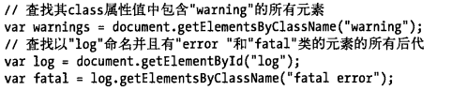

5、document.all[]：ie4之前用到

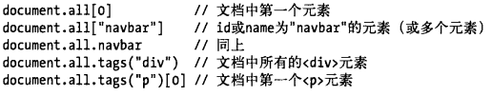

6、**对象获取属性**：属性名包含不只一个单词使用驼峰命名的方式获取（defaultChecked）

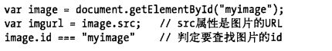

7、**获取和设置非标准html属性**：getAttribute(‘width’)获取属性、setAttribute(‘class’,’thumbnail’)设置属性、hasAttribute(‘width’)判断是否有属性、removeAttribute(‘width’)移除属性

8、**html插入顺序**（innerHTML）：beforebegin、afterbegin、beforeend、afterend

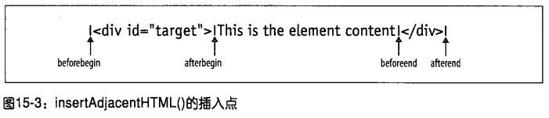

9、**文本内容替换**：textContent、innerText（不返回script元素的内容，对表格属性是只读），这两个可以替换使用，需要注意空元素和未定义属性的区别

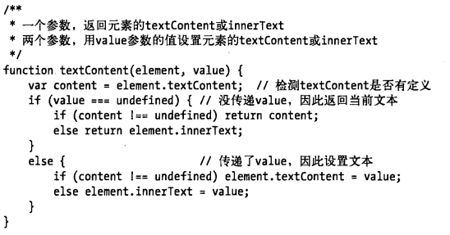

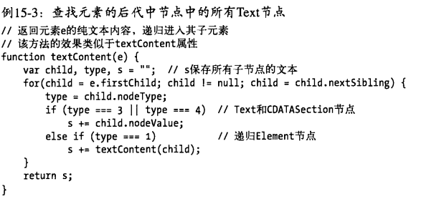

10、**创建节点**：s = document.createTextNode(“数据内容”)

11、**插入节点**：appendchild()、insertBefore(新节点、旧节点)

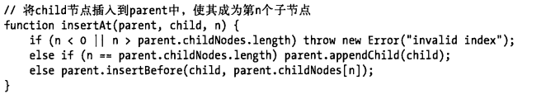

12、**删除节点**：removeChild(n)删除节点、replacechild(新节点、旧节点)替换节点

